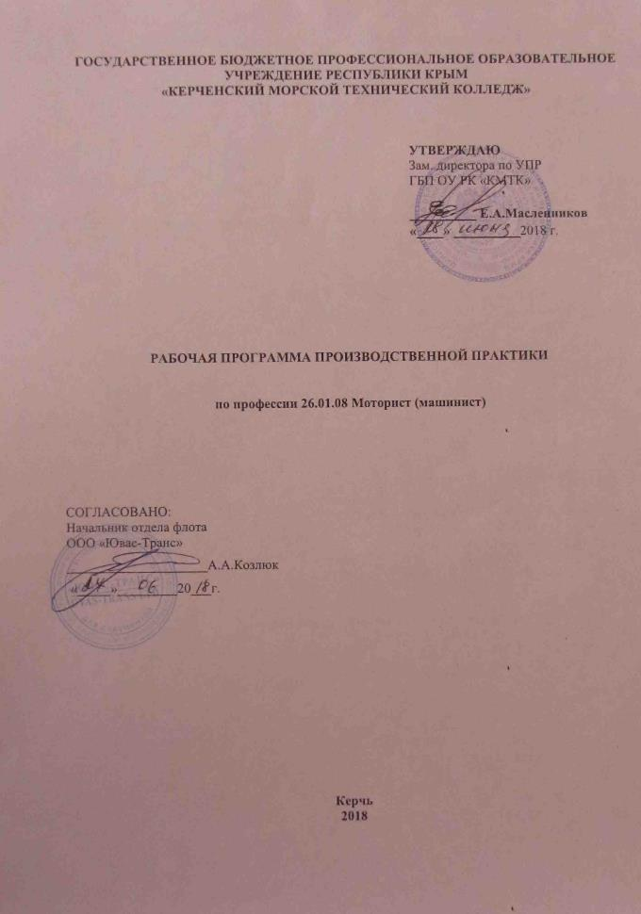

ГОСУДАРСТВЕННОЕ БЮДЖЕТНОЕ ПРОФЕССИОНАЛЬНОЕ ОБРАЗОВАТЕЛЬНОЕ УЧРЕЖДЕНИЕ РЕСПУБЛИКИ КРЫМ
«КЕРЧЕНСКИЙ МОРСКОЙ ТЕХНИЧЕСКИЙ КОЛЛЕДЖ»

УТВЕРЖДАЮ
Зам. директора по УПР
ГБП ОУ РК «КМТК»

__________ Е.А.Масленников
«____» __________2018 г.

РАБОЧАЯ ПРОГРАММА производственной практики

по профессии 26.01.08 Моторист (машинист)

СОГЛАСОВАНО:

Начальник отдела флота

ООО «Ювас-Транс»

_____________________А.А.Козлюк
«_____»_________20___г.

Керчь
2018

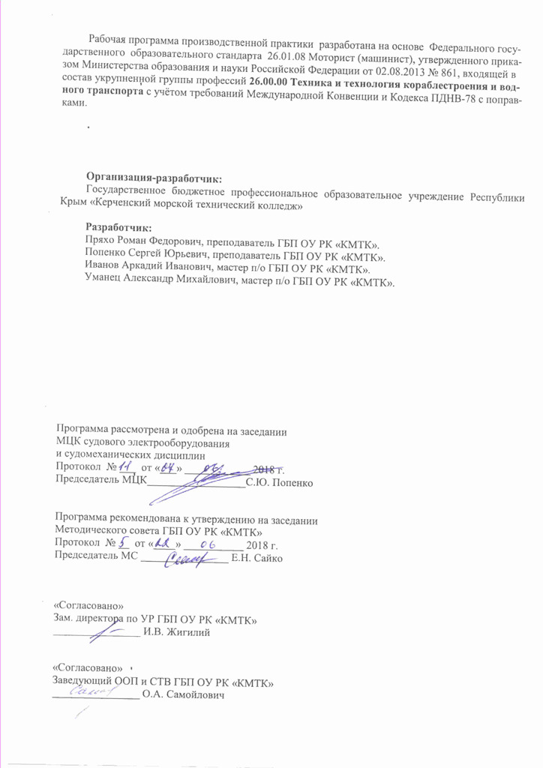
Рабочая программа производственной практики разработана на основе Федерального государственного образовательного стандарта 26.01.08 Моторист (машинист), утвержденного приказом Министерства образования и науки Российской Федерации от 02.08.2013 № 861, входящей в состав укрупненной группы профессий 26.00.00 Техника и технология кораблестроения и водного транспорта с учётом требований Международной Конвенции и Кодекса ПДНВ-78 с поправками.
.

Организация-разработчик:
Государственное бюджетное профессиональное образовательное учреждение Республики Крым «Керченский морской технический колледж»

Разработчик:
Пряхо Роман Федорович, преподаватель ГБП ОУ РК «КМТК».
Попенко Сергей Юрьевич, преподаватель ГБП ОУ РК «КМТК».
Иванов Аркадий Иванович, мастер п/о ГБП ОУ РК «КМТК».
Уманец Александр Михайлович, мастер п/о ГБП ОУ РК «КМТК».

Программа рассмотрена и одобрена на заседании
МЦК судового электрооборудования
и судомеханических дисциплин
Протокол № ___ от «___» ____________ 2018 г.

Председатель МЦК__________________С.Ю. Попенко

Программа рекомендована к утверждению на заседании
Методического совета ГБП ОУ РК «КМТК»
Протокол № __ от «____» ___________ 2018 г.
Председатель МС ________________ Е.Н. Сайко

«Согласовано»
Зам. директора по УР ГБП ОУ РК «КМТК»
________________ И.В. Жигилий

«Согласовано»
Заведующий ООП и СТВ ГБП ОУ РК «КМТК»
________________ О.А. Самойлович

СОДЕРЖАНИЕ
СТР
1. ПАСПОРТ РАБОЧЕЙ ПРОГРАММЫ ПРОИЗВОДСТВЕННОЙ ПРАКТИКИ | 4
2. РЕЗУЛЬТАТЫ ОСВОЕНИЯ ПРОГРАММЫ ПРОИЗВОДСТВЕННОЙ ПРАКТИКИ | 6
3. ТЕМАТИЧЕСКИЙ ПЛАН И СОДЕРЖАНИЕ ПРОИЗВОДСТВЕННОЙ ПРАКТИКИ | 8
4. УСЛОВИЯ РЕАЛИЗАЦИИ ПРОГРАММЫ ПРОИЗВОДСТВЕННОЙ ПРАКТИКИ | 13
5. КОНТРОЛЬ И ОЦЕНКА РЕЗУЛЬТАТОВ ОСВОЕНИЯ ПРОИЗВОДСТВЕННОЙ ПРАКТИКИ | 16
6. ЛИСТ ИЗМЕНЕНИЙ, ДОПОЛНЕНИЙ | 19

1. ПАСПОРТ РАБОЧЕЙ ПРОГРАММЫ ПРОИЗВОДСТВЕННОЙ ПРАКТИКИ

1.1 Область применения рабочей программы
Рабочая программа производственной практики (далее – рабочая программа) является частью программы подготовки квалифицированных рабочих, служащих в соответствии с ФГОС по профессии 26.01.08 «Моторист (машинист)» в части освоения основных видов профессиональной деятельности (ВПД):
ВПД 1 — Эксплуатация судовых механизмов, узлов и агрегатов, функциональных систем.
ВПД 2 — Настройка регулировка и контроль рабочих параметров судовых механизмов узлов и агрегатов функциональных систем.
ВПД 3 — Обслуживание и ремонт судовых механизмов узлов и агрегатов функциональных систем.
ВПД 4 — Обеспечение безопасности плавания.

1.2 Цели и задачи производственной практики, требования к результатам освоения практики
формирование у обучающихся практических профессиональных умений в рамках модулей программы подготовки квалифицированных рабочих, служащих (ППКРС) по основным видам профессиональной деятельности для освоения рабочей профессии, обучение трудовым приемам, операциям и способам выполнения трудовых процессов, характерных для соответствующей профессии и необходимых для последующего освоения ими общих и профессиональных компетенций по профессии: «Моторист (машинист)».
Требования к результатам освоения производственной практики.
В результате освоения производственной практики по виду профессиональной деятельности
«Эксплуатация судовых механизмов, узлов и агрегатов, функциональных систем» обучающийся должен приобрести практический опыт:
- эксплуатации главных энергетических установок и вспомогательных механизмов, судовых систем и технических устройств.
В результате освоения производственной практики по виду профессиональной деятельности
«Настройка регулировка и контроль рабочих параметров судовых механизмов узлов и агрегатов функциональных систем» обучающийся должен приобрести практический опыт:
- настройки узлов и агрегатов, функциональных систем;
- регулировки и контроля рабочих параметров судовых механизмов;
- проверки исправности контрольно-измерительных приборов и средств автоматики.
В результате освоения производственной практики по виду профессиональной деятельности
«Обслуживание и ремонт судовых механизмов узлов и агрегатов функциональных систем» обучающийся должен приобрести практический опыт:
- обслуживания и ремонта отдельных элементов, узлов и агрегатов судовой техники.
В результате освоения производственной практики по виду профессиональной деятельности
«Обеспечение безопасности плавания» обучающийся должен приобрести практический опыт:
- действий по тревогам;
- борьбы за живучесть судна;
- выполнения указаний при оставлении судна;
- использования коллективных и индивидуальных спасательных средств;
- использования средств индивидуальной защиты;
- действий при оказании первой медицинской помощи;
- устранения последствий различных аварий;

Согласно ПДНВ-78 с поправками (Таблица A-III/4) обучающийся в ходе освоения профессионального модуля должен иметь профессиональные навыки:
- Умение различать сигналы, особенно при подаче сигнала о включении газовой системы пожаротушения.
- Использования соответствующей системы внутрисудовой связи.
- Безопасной эксплуатации котлов.
- Умение пользоваться противопожарным оборудованием в машинных помещениях.

  - 1.3 Общий объем времени, предусмотренный на освоение программы производственной практики:
Рабочая программа рассчитана на прохождение обучающимися производственной практики в объеме 360 часов, в том числе:
в рамках освоения ПМ.01 - 160 часов;
в рамках освоения ПМ.02 - 24 часа;
в рамках освоения ПМ.03 - 160 часа;
в рамках освоения ПМ.04 - 16 часов;

2. РЕЗУЛЬТАТЫ ОСВОЕНИЯ РАБОЧЕЙ ПРОГРАММЫ ПРОИЗВОДСТВЕННОЙ ПРАКТИКИ

Результатом освоения программы производственной практики является освоение обучающимися всех видов профессиональной деятельности по профессии СПО 26.01.08 «Моторист (машинист)», формирование общих и профессиональных компетенций, а также приобретение необходимых умений и опыта практической работы по профессии в рамках профессиональных модулей ПМ 01, ПМ 02, ПМ.03, ПМ.04 по основным видам профессиональной деятельности (ВПД):
— Эксплуатация судовых механизмов, узлов и агрегатов, функциональных систем.
— Настройка регулировка и контроль рабочих параметров судовых механизмов узлов и агрегатов функциональных систем.
— Обслуживание и ремонт судовых механизмов узлов и агрегатов функциональных систем.
— Обеспечение безопасности плавания.

 | Код | Наименование результата освоения программы практики
 | ОК 1 | Понимать сущность и социальную значимость своей будущей профессии, проявлять к ней устойчивый интерес
 | ОК 2 | Организовывать собственную деятельность исходя из цели и способов ее достижения, определенных руководителем
 | ОК 3 | Анализировать рабочую ситуацию, осуществлять текущий и итоговый контроль, оценку и коррекцию собственной деятельности, нести ответственность за результаты своей работы
 | ОК 4 | Осуществлять поиск информации, необходимой для эффективного выполнения профессиональных задач
 | ОК 5 | Использовать информационно-коммуникационные технологии в профессиональной деятельности
 | ОК 6 | Работать в команде, эффективно общаться с коллегами, руководством, клиентами
 | ОК 7 | Исполнять воинскую обязанность, в том числе с применением полученных профессиональных знаний (для юношей)
 | ПК 1.1 | Обеспечивать работу судовой техники в соответствии с нормативными эксплуатационно-техническими характеристиками.
 | ПК 1.2 | Осуществлять техническую эксплуатацию судовых механизмов, узлов и агрегатов, функциональных систем с выполнением соответствующих правил эксплуатации судовой техники.
 | ПК 1.3 | Выполнять правила безопасности труда, пожарной безопасности на судне, производственной санитарии, гигиены труда и охраны окружающей среды.
 | ПК 1.4 | Выполнять работы по предотвращению и ликвидации аварий, пожара, пользоваться противопожарными и спасательными средствами.
 | ПК 1.5 | Заполнять необходимую технологическую документацию, в том числе с использованием вычислительной техники.
 | ПК 2.1. | Снимать значения показаний приборов регулировки и контроля рабочих параметров судовой техники.
 | ПК 2.2. | Эксплуатировать, регулировать, осуществлять наладку узлов и агрегатов с применением программных средств.
 | ПК 2.3. | Осуществлять настройку и регулировку рабочих параметров судовых механизмов, узлов и агрегатов, функциональных систем в соответствии с нормативными эксплуатационно-техническими характеристиками.
 | ПК 2.4 | Устранять возникающие небольшие неисправности при работе оборудования.
 | ПК 3.1 | Использовать в работе сборочные и монтажные чертежи, техническую и технологическую документацию.
 | ПК 3.2 | Выполнять регламентные работы по плановому техническому обслуживанию судовой техники.
 | ПК 3.3 | Выявлять и устранять причины возникновения дефектов и неисправностей в работе судовых энергетических установок и механизмов.
 | ПК 3.4 | Выполнять слесарные и ремонтные работы судовой техники.
 | ПК 3.5 | Содержать в надлежащем техническом состоянии инструменты и другое слесарное оборудование.
 | ПК 4.1 | Обеспечивать выживание в море в случае оставления судна.
 | ПК 4.2 | Пользоваться противопожарными и спасательными средствами.
 | ПК 4.3 | Выполнять работы по предотвращению и ликвидации аварий, пожара, откачке поступающей забортной воды.
 | ПК 4.4 | Оказывать первую медицинскую помощь пострадавшим.
Согласно ПДНВ-78 с поправками (Таблица A-III/4)
Функция: Судовые механические установки на вспомогательном уровне
К-1 | Выполнение обычных обязанностей по вахте в машинном отделении, которые поручаются лицам рядового состава  Понимание команд и умение быть понятным по вопросам, относящимся к обязанностям по несению вахты
К-2 | Для несения вахты в котельном отделении:  Поддержание надлежащего уровня воды и давления пара
К-3 | Использование аварийного оборудования и действия в аварийной ситуации

3. ТЕМАТИЧЕСКИЙ ПЛАН И СОДЕРЖАНИЕ ПРОИЗВОДСТВЕННОЙ ПРАКТИКИ

3.1 Количество часов на освоение рабочей программы производственной практики

Коды профессиональных компетенции | Наименование разделов практики | Количество часов | Всего часов на модуль
ПК 1.1-1.5  К-1, К-2  (ПМ.01) | Раздел 3. Эксплуатация судовых механизмов, узлов и агрегатов, функциональных систем | 160 | 160
ПК 2.1-2.4  К-1, К-2  (ПМ.02) | Раздел 2. Настройка, регулировка и контроль рабочих параметров судовых механизмов, узлов и агрегатов функциональных систем | 24 | 24
ПК 3.1-3.4  (ПМ.03) | Раздел 4. Обслуживание и ремонт судовых механизмов, узлов агрегатов функциональных систем | 160 | 160
ПК 4.1-4.4  К-3  (ПМ.04) | Раздел 1. Безопасность жизнедеятельности на судне | 16 | 16
 | ВСЕГО |  | 360

Выполнение работ по производственной практике осуществляется согласно требований типовой основной программы профессионального обучения в области подготовки членов экипажей судов в соответствии с международными требованиями по профессии «Вахтенный моторист», утвержденной приказом Минтранса России от 17.07.2014 № 188 по разделам: 1, 2, 3, 4.

3.2. Содержание производственной практики

Наименование разделов профессиональных модулей (ПМ), междисциплинарных курсов (МДК) и тем | Содержание производственной практики | Объем часов
Раздел 1. Безопасность жизнедеятельности на судне (ПМ.04) | Содержание | 16
 | Ознакомление с судном, организацией службы и обеспечением живучести судна в отношении безопасности | 8
 | Ознакомление с судном, организацией службы и обеспечением живучести судна в отношении охраны | 8
Раздел 2. Настройка, регулировка и контроль рабочих параметров судовых механизмов, узлов и агрегатов функциональных систем (ПМ.02) | Содержание | 24
 | Обслуживание систем сигнализации, связи и управления судном
 | Обслуживание систем сигнализации, связи и управления судном
 | Обслуживание систем сигнализации, связи и управления судном
Раздел 3. Эксплуатация судовых механизмов, узлов и агрегатов, функциональных систем (ПМ.01) | Содержание | 160
Несение вахты в должности вахтенного моториста
ознакомление с процедурами и оборудованием судна
выполнение рутинных судовых работ
выполнение малярных работ
выполнение обычных обязанностей по вахте в машинном отделении , которые поручаются лицам рядового состава
Раздел 4. Обслуживание и ремонт судовых механизмов, узлов и агрегатов функциональных систем (ПМ.03) |  | 160
Тема 4.1  Слесарные работы | Содержание | 14
 | Слесарные работы
 | Слесарные работы
Тема 4.2 Обслуживание судовых энергетических установок и вспомогательных механизмов | Содержание | 40
 | Ремонтные работы технических средств (судоремонтные работы и техническое обслуживание судовых механических установок) | 10
 | Профилактические работы технических средств | 10
 | Устранение дефектов | 10
 | Устранение неисправностей | 10
Тема 4.3 Судоремонтные работы и техническое обслуживание судовых механических установок | Содержание | 106
 | Обслуживание судовых двигателей внутреннего сгорания и их обслуживающих систем (топливной, смазки, охлаждения) | 24
 | Обслуживание вспомогательных механизмов и судовых энергетических установок | 8
 | Обслуживание вспомогательных механизмов | 16
 | Обслуживание специальных систем судов | 24
 | Обслуживание вспомогательных и утилизационных котлов | 34
Всего часов производственной практики |  | 360

4. УСЛОВИЯ РЕАЛИЗАЦИИ ПРОГРАММЫ ПРОИЗВОДСТВЕННОЙ ПРАКТИКИ

4.1. Материально-техническое обеспечение
Производственная практика осуществляется на судах независимо от района плавания, включая плавание для захода в порт и выхода из него.

4.2. Информационное обеспечение обучения
Перечень учебных изданий, Интернет – ресурсов, дополнительной литературы

Основные источники:
1. Дейнего Ю. Г. Эксплуатация судовых энергетических установок, механизмов и систем. Практические советы и рекомендации. – М.: Моркнига, 2013.
2. Крымов И.С. Борьба за живучесть судна и спасательные средства. – М.: «ТрансЛит», 2013. – 432 с.

Дополнительные источники:
1. Архангельский В.С., Крескул М.К. Организация и технология судоремонта. – Л.: Судостроение, 1984.
2. Барац В.А., Артюхин Ю.Г., Изак Г.Д. Охрана труда на судах и судоремонтных предприятиях водного транспорта. 1985.
3. Богомолов В.С., Волкогон В.А. Системы автоматики и контроля судовых механических средств. – М.: «Колос», 2007. – 214 с.
4. Возницкий И.В., Пунда А.С. Судовые двигатели внутреннего сгорания. – М.: Моркнига, 2007.
5. Возницкий И.В., Михеев Е.Г., Судовые двигатели и их эксплуатация. – М.: Транспорт, 1990.
6. Гогин А.Ф., Кивалкин Е.Ф., Богданов А.А. Судовые дизели. – М.: Транспорт, 1988.
7. Зарецкий В.Н., Лесовой В.А. Эксплуатация судовых устройств и корпуса. – М.: Транспорт,1990.
8. Захаров Г.В. Техническая эксплуатация судовых дизельных установок. – М.: ТрансЛит, 2010.
9. Корнилов Э.В. Методы дефектации деталей, узлов судовых дизелей и механизмов (2-е издание, переработанное и дополненное). - Одесса: «Негоциант», 2009. - 256 с.
10. Михрин Л.М. Судовое оборудование. - СПб. «МОРСАР», 2010 – 368 с.
11. Пахомов Ю.А. Судовые энергетические установки с двигателями внутреннего сгорания. – М.: Транслит, 2007.
12. Сизых В. А. Судовые энергетические установки. – М.: Транслит, 2006.
13. Стрижаков Н.М., Климов И.М. Основы военно-морской подготовки экипажей судов "река-море" российского гражданского флота в современных условиях. – Таганрог: НП "ЦРЛ", 2008.
14. Чиняев И.А. Судовые вспомогательные механизмы. – М.: Транспорт, 1989.
15. Правила техники безопасности на судах морского флота РД 31.81.10-91.
16. Международная конвенция о подготовке и дипломировании моряков и несении вахты 1978 (ПДНВ) с поправками.
17. Международная конвенция по охране человеческой жизни на море 1974г. (СОЛАС).
18. Международная Конвенция по предотвращению загрязнения с судов 1973 года (МАРПОЛ).
19. Международная конвенция по поиску и спасанию на море 1979 г. (САР-79).
20. Международный кодекс по управлению безопасной эксплуатацией судов и предотвращением загрязнения (МКУБ).
21. Международный кодекс по системам противопожарной безопасности.
22. Руководство в отношении планов действий в чрезвычайных ситуациях. Резолюция ИМО А.852(20).
23. НБЖС - Наставление по борьбе за живучесть судов (РД 31.60.14- 81 актуализированное) с Приложениями. - СПб.: ЗАО ЦНИИМФ, 2005.
24. Руководство по оставлению судна, РД 31.60.25-97. - СПб.: ЗАО ЦНИИМФ, 1998.
25. Руководство по судовой медицине, одобренное ИМО ВОЗ. Об экипаже морского судна (Морские конвенции и резолюции МОТ, требования ИМО и национальная нормативная база). - СПб.: ЗАО ЦНИИМФ, 2000.
26. Правила по оборудованию морских судов. Правила по грузоподъемным устройствам морских судов. Правила о грузовой марке морских судов. 15-е издание, 2012.
27. Руководство по техническому наблюдению за судами в эксплуатации, 2012.
28. Приложения к Руководству по техническому наблюдению за судами в эксплуатации, 2012.
28. Руководство по техническому наблюдению за ремонтом морских судов, 2005.
29. Приложения к Руководству по техническому наблюдению за ремонтом морских судов, 2005.
30. Правила техники безопасности на судах морского флота, РД 31.81.10- 91. – М.: Мортехинформреклама, 1992.
31. Правила технической эксплуатации судовых технических средств и конструкций, РД 31.21.30-97. – СПб, ЗАО ЦНИИМФ, 1997.

4.3. Общие требования к организации образовательного процесса производственной практики
Производственная практика проводится в сроки, установленные графиком учебного процесса на данный учебный год; организуются на основе договоров между колледжем и предприятиями, в соответствии с которыми обучающимся предоставляются места для прохождения практики на судах. Практика проводится на судах, работающих как под российскими, так и под иностранными флагами. Допускается самостоятельный выбор места прохождения практики студентом, если оно соответствует программе практики.
Распределение обучающихся на суда производится при участии руководителей практики.
При наличии вакантных штатных должностей на судне обучающиеся могут приниматься на работу на период практики в штат при условии, что выполняемая ими работа соответствует требованиям программы практики.
Колледж организует подготовку обучающихся и выдает требуемые документы для прохождения практики: книгу регистрации практической подготовки, дневник, устанавливает требования к оформлению отчета по производственной практике.
По прибытию на судно обучающиеся должны пройти инструктаж по технике безопасности, а также изучить свои обязанности по всем судовым расписаниям и правилам внутреннего распорядка.
Рабочее время обучающегося складывается из участия в судовых работах, несения вахт, самостоятельных занятий и занятий с руководителем практики по программе практики.
Во время прохождения практики каждый обучающийся должен вести книгу регистрации практической подготовки, дневник и составлять отчет, разделенный на разделы в соответствии с программой практики и заполняемый сразу же по выполнению того или иного пункта программы.
В случае зачисления на вакантную штатную должность на судне во время производственной практики, обучающийся независимо от складывающихся производственных обстоятельств должен полностью выполнять программу практики и составлять требуемые отчеты, используя для этого при необходимости свободное от работы время.
Отчетными документами по практике являются:
– отчет, выполненный в соответствии с заданием на практику (программой практики), заверенный судовой печатью (печатью организации);
– книга регистрации практической подготовки с записями должностных лиц судна, ответственных за подготовку обучающихся о получении ими практической подготовки и опыта по определенным задачам и обязанностям, скрепленными подписями соответствующих должностных лиц судна;
– отзыв руководителя за период практики, дневник с заполненным аттестационным листом, характеристика заверенные печатью;
– справка о плавании (стаже работы), заверенная судовой печатью и печатью предприятия.
Промежуточная аттестация – в форме дифференцированного зачета

4.4. Кадровое обеспечение образовательного процесса
Руководство производственной практикой от колледжа осуществляется мастерами производственного обучения, имеющими среднее профессиональное или высшее профессиональное образование, соответствующее профилю подготовки по профессии «Матрос».
Мастера производственного обучения должны иметь на 1-2 разряда по профессии рабочего выше, чем предусмотрено образовательным стандартом для выпускников, а также должны проходить стажировку в профильных организациях не реже одного раза в 3 года.
Руководство производственной практикой от организации осуществляется под руководством капитана, дипломированного специалиста или квалифицированного руководителя практики.

5. КОНТРОЛЬ И ОЦЕНКА РЕЗУЛЬТАТОВ ОСВОЕНИЯ ПРОИЗВОДСТВЕННОЙ ПРАКТИКИ

Контроль за проведением производственной практики осуществляется руководителем практики в процессе проведения занятий, самостоятельного выполнения обучающимися учебно-производственных работ, выполнения проверочных работ.

Оценка результатов освоения производственной практики проводится в соответствии с «Положением о производственной практике»
Результаты  (освоенные профессиональные и общие компетенции) | Основные показатели оценки результата
ПК 1.1. Обеспечивать работу судовой техники в соответствии с нормативными эксплуатационно-техническими характеристиками. | Демонстрирует умение обеспечивать работу судовой техники в соответствии с ПТЭ и инструкциями по эксплуатации оборудования
ПК 1.2. Осуществлять техническую эксплуатацию судовых механизмов, узлов и агрегатов, функциональных систем с выполнением соответствующих правил эксплуатации судовой техники. | Демонстрирует умение выполнять работы по запуску, остановке и эксплуатации ДВС и СВМ с выполнением соответствующих правил эксплуатации
ПК 1.3. Выполнять правила безопасности труда, пожарной безопасности на судне, производственной санитарии, гигиены труда и охраны окружающей среды. | Умение выполнять правила пожарной безопасности, промышленной санитарии, гигиены и охраны труда
ПК 1.4. Выполнять работы по предотвращению и ликвидации аварий, пожара, пользоваться противопожарными и спасательными средствами. | Демонстрация навыков при выполнении работ по ликвидации аварий, пожаров, умение в использовании противопожарных спасательных средств
ПК 1.5. Заполнять необходимую технологическую документацию, в том числе с использованием вычислительной техники. | Умение использовать вычислительную технику при заполнении технологической документации
ПК 2.1. Снимать значения показаний приборов регулировки и контроля рабочих параметров судовой техники. | Демонстрация умений снимать показания приборов контроля рабочих параметров судового оборудования
ПК 2.2. Эксплуатировать, регулировать, осуществлять наладку узлов и агрегатов с применением программных средств. | Демонстрация умения использования программных средств обучения при эксплуатации, регулировке и наладке судового оборудования
ПК 2.3. Осуществлять настройку и регулировку рабочих параметров судовых механизмов, узлов и агрегатов, функциональных систем в соответствии с нормативными эксплуатационно-техническими характеристиками. | Умение осуществлять настройку и регулировку рабочих параметров работы ДВС и СВМ;  Умение использовать в работе эксплуатационно-технические характеристики судового оборудования
ПК 2.4. Устранять возникающие небольшие неисправности при работе оборудования. | Демонстрация умения находить и устранять неисправности в работе оборудования
ПК 3.1. Использовать в работе сборочные и монтажные чертежи, техническую и технологическую документацию. | Демонстрация умения читать сборочную, монтажную и другую документацию
ПК 3.2. Выполнять регламентные работы по плановому техническому обслуживанию судовой техники. | Умение выполнять ремонтные работы согласно плана технического обслуживания ДВС и СВМ
ПК 3.3. Выявлять и устранять причины возникновения дефектов и неисправностей в работе судовых энергетических установок и механизмов. | Умение определять и устранять причины возникновения неисправностей в работе СЭУ
ПК 3.4. Выполнять слесарные и ремонтные работы судовой техники. | Умение использовать слесарный инструмент при ремонтных работах
ПК 3.5. Содержать в надлежащем техническом состоянии инструменты и другое слесарное оборудование. | Демонстрация умения содержать слесарный инструмент в надлежащем техническом состоянии
ПК 4.1. Обеспечивать выживание в море в случае оставления судна. | Демонстрация умения действовать при различных авариях. использования спасательных шлюпок и плотов, индивидуальных спасательных средств
ПК 4.2. Пользоваться противопожарными и спасательными средствами. | Демонстрация умения действовать при различных авариях, применять средства по борьбе с водой и пожаротушения; обеспечивать защищенность судна от актов незаконного вмешательства, производить спуск и подъем спасательных и дежурных шлюпок, спасательных плотов, управлять коллективными спасательными средствами.
ПК 4.3. Выполнять работы по предотвращению и ликвидации аварий, пожара, откачке поступающей забортной воды. | Применение знания расписания по тревогам. Выполнять мероприятия по обеспечению непотопляемости судна. Использовать методы восстановления остойчивости и спрямления аварийного судна Умение подавать сигналы бедствия
ПК 4.4. Оказывать первую медицинскую помощь пострадавшим. | Демонстрация умения оказывать первую медицинскую помощь в том числе под руководством квалифицированных специалистов с применением средств связи
OK 1. Понимать сущность и социальную значимость будущей профессии, проявлять к ней устойчивый интерес. | Демонстрация интереса к будущей профессии.
ОК 2. Организовывать собственную деятельность, исходя из цели и способов ее достижения, определенных руководителем. | Обоснование выбора и применения методов и способов решения профессиональных задач в области разработки технологических процессов;  Демонстрация эффективности и качества выполнения профессиональных задач.
ОК 3. Анализировать рабочую ситуацию, осуществлять текущий и итоговый контроль, оценку и коррекцию собственной деятельности, нести ответственность за результаты своей работы. | Демонстрация способности принимать решения в стандартных и нестандартных ситуациях и нести за них ответственность.
ОК 4. Осуществлять поиск информации, необходимой для эффективного выполнения профессиональных задач. | Нахождение и использование информации для эффективного выполнения профессиональных задач, профессионального и личностного развития.
ОК 5. Использовать информационно-коммуникационные технологии в профессиональной деятельности. | Демонстрация навыков использования информационно-коммуникационные технологии в профессиональной деятельности.
ОК 6. Работать в команде, эффективно общаться с коллегами, руководством, клиентами. | Взаимодействие с обучающимися, преподавателями и мастерами в ходе обучения. Проявление ответственности за работу подчиненных.
ОК 7. Исполнять воинскую обязанность, в том числе с применением полученных профессиональных знаний (для юношей). | Демонстрация готовности к исполнению воинской обязанности.
Согласно ПДНВ-78 с поправками (Таблица A-III/4)
Функция: Судовые механические установки на вспомогательном уровне
К-1 | Выполнение обычных обязанностей по вахте в машинном отделении, которые поручаются лицам рядового состава  Понимание команд и умение быть понятным по вопросам, относящимся к обязанностям по несению вахты | Связь четкая и точная, и в случае, если информация или инструкции по несению вахты неясно поняты, у лица командного состава, несущего вахту, запрашивается совет или разъяснение.  Несение, передача и уход с вахты соответствуют принятым практике и процедурам.
К-2 | Для несения вахты в котельном отделении:  Поддержание надлежащего уровня воды и давления пара | Оценка состояния котла точная и основывается на соответствующей информации, получаемой с помощью местных и дистанционных датчиков и непосредственных проверок.  Последовательность и время корректировок обеспечивают безопасность и оптимальную эффективность.
К-3 | Использование аварийного оборудования и действия в аварийной ситуации | Первоначальные действия в аварийной или ненормальной ситуации соответствуют установленным практике и процедурам.  Связь постоянно четкая и точная, а команды подтверждаются согласно хорошей морской практике.

6.ЛИСТ ИЗМЕНЕНИЙ, ДОПОЛНЕНИЙ

Дата внесения изменении, дополнений | Номер листа/раздела рабочей программы | Краткое содержание изменения | Основания для внесения изменений | Подпись лица, которое вносит изменения

